CONTRATO No. CO1.PCCNTR.6064037 del 11 de marzo de 2024

NOMBRE DEL CONTRATISTA: LUIS FERNANDO BOLIVAR VELEZ

IDENTIFICACION DEL CONTRATISTA: Cedula 1028010259

OBJETO DEL CONTRATO: Prestar servicios personales de carácter temporal para planear y orientar la formación profesional titulada o complementaria en las redes de conocimiento del programa de articulación con la media, modalidad presencial en el complejo tecnológico agroindustrial, pecuario y turístico.
OBLIGACIONES DEL CONTRATISTA: 1.) Orientar la Formación Profesional Integral como un proceso educativo teórico- práctico y desarrollar las actividades contractuales de acuerdo con la necesidad del servicio y la programación establecida en los procesos formativos del centro de formación. 2.) Participar activamente en los equipos ejecutores, con el fin de garantizar la unidad técnica en la ejecución de la formación de acuerdo con los lineamientos y políticas establecidas desde la Dirección de Formación Profesional: formulación de proyectos formativos, diseño de actividades de aprendizaje, elaboración de talleres, estrategias pedagógicas a implementar en la formación, elaboración de pruebas, ítems que alimentarán los bancos de pruebas para la selección de aprendices si a ello da lugar, entre otras. 3.) Participar en la programación y ejecución del proceso de inducción de aprendices de formación titulada, en el reconocimiento de aprendizajes previos y gestionar la anulación de la matrícula de los aprendices que no se presentan en la fase de Inducción y manifiesten su deseo de no continuar, una vez de contactado el aprendiz, antes de asociar los aprendices a la ruta de aprendizaje. 4.) Entregar al Supervisor del Contrato la información que le sea solicitada en relación con el proceso de ejecución de la formación: proyecto formativo, guías de aprendizaje, planeación pedagógica del proyecto formativo, portafolio de evidencias, verificación de condiciones del ambiente de aprendizaje, planeación, seguimiento y evaluación de la etapa productiva y en general los informes que la formación por competencias exija. 5.) Informar en un plazo máximo de 8 días hábiles a los aprendices el juicio de aprendizaje obtenido en cada fase y/o competencia del proceso de formación 6.) Participar en los comités de evaluación y seguimiento ordinario y extraordinarios, que se programen para los aprendices, garantizando en todo momento el debido proceso definido en el Reglamento de Aprendices, así como diligenciar el formato de novedades y elaborar el acta 7.) Reportar en el sistema Sofía Plus todas las actividades que de acuerdo con los procesos que son de su responsabilidad, garanticen la calidad de la información y su coherencia con el proceso formativo tales como: inasistencias de aprendices a la formación, creación de rutas de aprendizaje y asociación de aprendices a la ruta, reconocimiento de aprendizajes previos y comunicar al supervisor del contrato oportunamente anomalías, inconsistencias, novedades de aprendices y hallazgos en el registro de la información. 8.) Usar y gestionar las diferentes plataformas tecnológicas institucionales de apoyo académico y administrativo relacionado con su rol, actualizando y registrando de manera veraz y oportuna cada una de las acciones que integran el proceso formativo. 9.) Participar en la generación y desarrollo de diseño curricular, proyectos de investigación aplicada, innovación pedagógica y desarrollo tecnológico, de interés institucional 10.) Brindar apoyo técnico o apoyo a la supervisión a los procesos de compras de bienes y servicios, acorde a su especialidad técnica, según la necesidad del Centro de Formación; así como elaborar solicitudes de materiales de formación necesarias para la ejecución de la formación, codificación, apoyo técnico en la recepción de estos y evaluación de proveedores. 11.) Participar en las actividades indicadas por el Centro para el mejoramiento de los procesos establecidos en la Red de Procesos del Sistema Integrado de Gestión de la Calidad. 12.) Realizar el apoyo técnico en la divulgación de la oferta educativa del Centro de Formación Complejo Tecnológico Agroindustrial, Pecuario y Turístico, acorde a la especialidad técnica. 13.) Implementar estrategias para la retención de los aprendices y justificar plenamente de acuerdo con el reglamento del aprendiz cuando se presente la deserción. 14.) Apoyar los procesos de autoevaluación del centro de formación, de acuerdo con lo establecido con el Consejo Nacional de Acreditación CNA, así como la consolidación de la Documentación para radicar en el Sistema de Aseguramiento de la Calidad de la Educación Superior SACES, de los programas que se presenten para registro calificado, previa Instrucción de la Coordinación Académica. 15.) Estar certificado o actualizarse en la Norma de Competencia ORIENTAR FORMACIÓN PRESENCIAL DE ACUERDO CON PROCEDIMIENTO TÉCNICO Y NORMATIVO. 16.) Para instructores virtuales: Cumplir con lo establecido en la guía de orientaciones para la formación en ambientes virtuales de aprendizaje GFPI-G-014 publicada en la plataforma compromiso. 17.) Realizar las demás actividades asignadas por el supervisor del contrato que tengan relación con la especialidad del programa de formación y el objeto contractual

LUGAR DE EJECUCIÓN: El municipio de Turbo.

PLAZO DE EJECUCIÓN: 8 meses y 26 días

FECHA DE INICIACIÓN CONTRATO: 11 DE MARZO DE 2024

FECHA DE TERMINACIÓN DEL CONTRATO: 6 DE DICIEMBRE DE 2024

VIGENCIA DEL CONTRATO: 06 DE ABRIL DE 2025

VALOR DEL CONTRATO: $ 39.594.499
SUPERVISOR: OSMAN JOSUE PEREA CASTRO
IDENTIFICACION DEL SUPERVISOR: Cedula 1027956232.

SUSPENSIONES Y AMPLIACIONES DE SUSPENSIÓN: SI____ NO_X__
ACTAS No. | TIEMPO | CAUSALES

BALANCE FINANCIERO:
Valor total del contrato | $39.594.499
Valor Ejecutado | $38.701.390
Saldo de pendiente de cancelar al contratista | $0
Saldo a liberar | $893.109

PRODUCTOS O ACTIVIDADES EJECUTADAS
Apoyo a la formación profesional integral en la red de Recursos Humanos y en las siguientes acciones de formación: en las fichas asignadas, se empieza a realizar Apoyo y acompañamiento a las instituciones en cuanto a matrículas de los grados decimos (10), se realizaron las respectivas inducciones en los grados decimos de los colegios asignados, se verifico cada uno de las fichas asignadas en Sena Sofía plus, en el momento Ejecución de la F.P.I/Ruta de aprendizaje, se empezó a impartir cada uno de los juicios evaluativos por tanto no se aplica aun este ítems, se descarga el diseño curricular de la formación académica a impartir a la población objeto, los procesos a la fecha se encuentran en formación grado 11 y los grados 10 se encuentran en ejecución de su formación, se orientó la formación profesional integral a los aprendices de las siguientes fichas y/o acciones de formación: las siguientes acciones de formación: en las fichas asignadas, se realizó la gestión correspondiente en Sofía plus como registro de horas de formación y la evidencia de diagrama de horas del mes correspondiente, se participó debidamente en la programación de los comités de la coordinación académica para el seguimiento de las fichas de la red que se acompaña, siempre se ejerció la correcta aplicación del reglamento del aprendiz, Se acataron siempre durante este mes de formación el respeto por las buenas prácticas ambientales, se reportaron en Sofía plus todas las actividades demandadas durante el mes en curso, se realizaron todas las acciones de formación requeridas en los procesos adelantados durante el presente mes para los grupos: Tg. Las siguientes acciones de formación, se dio uso a las plataformas Sena Sofía plus y territorium durante el presente mes, en el presente mes no se brindó apoyo a esta labor, en el presente mes se brindó apoyo a la revisión de transportes y agendas, además se crearon rutas de aprendizaje.
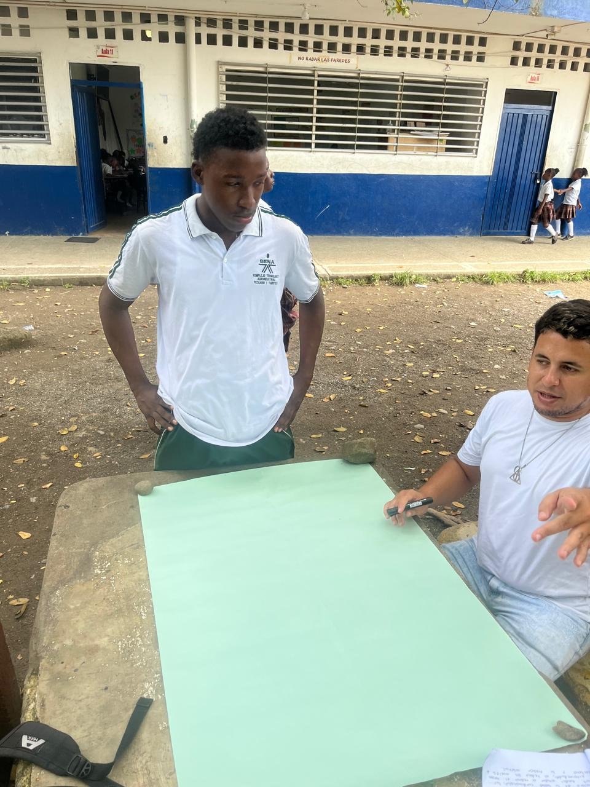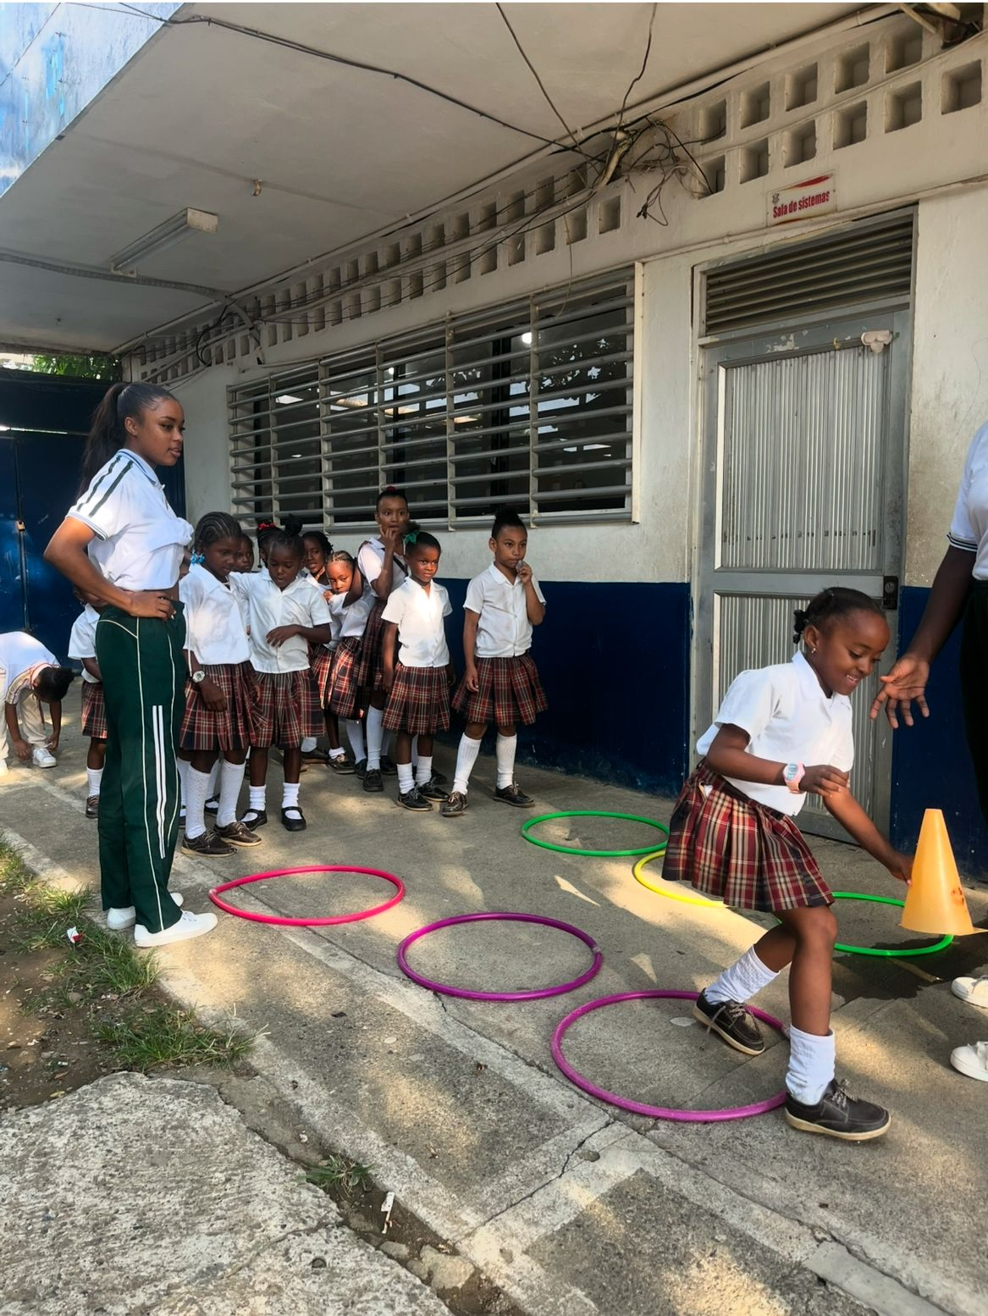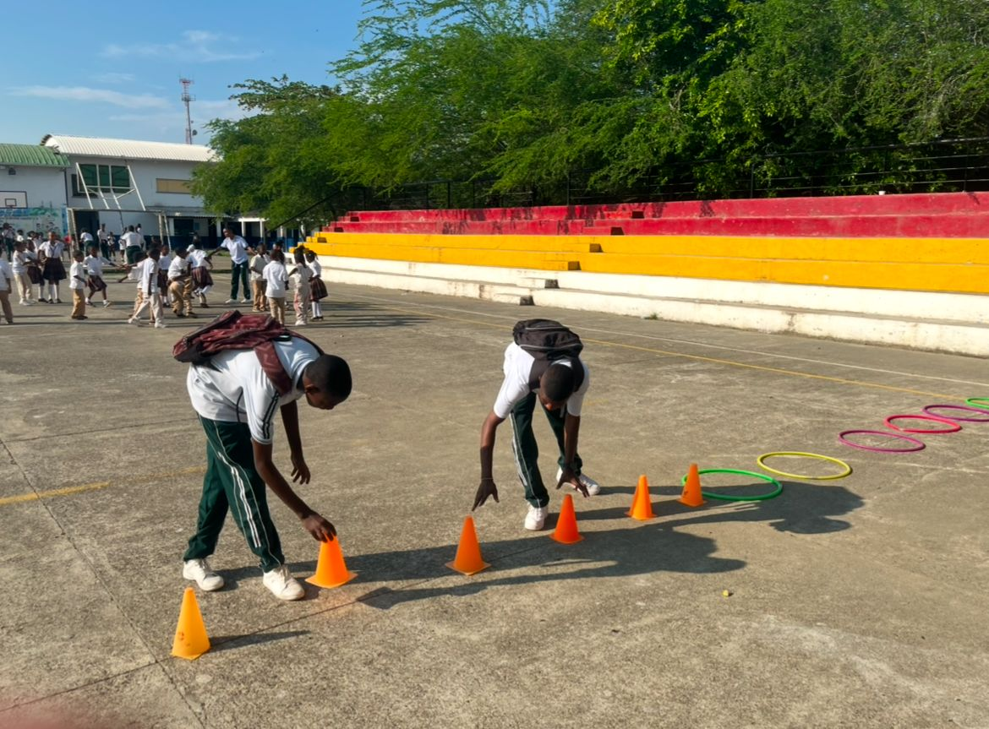
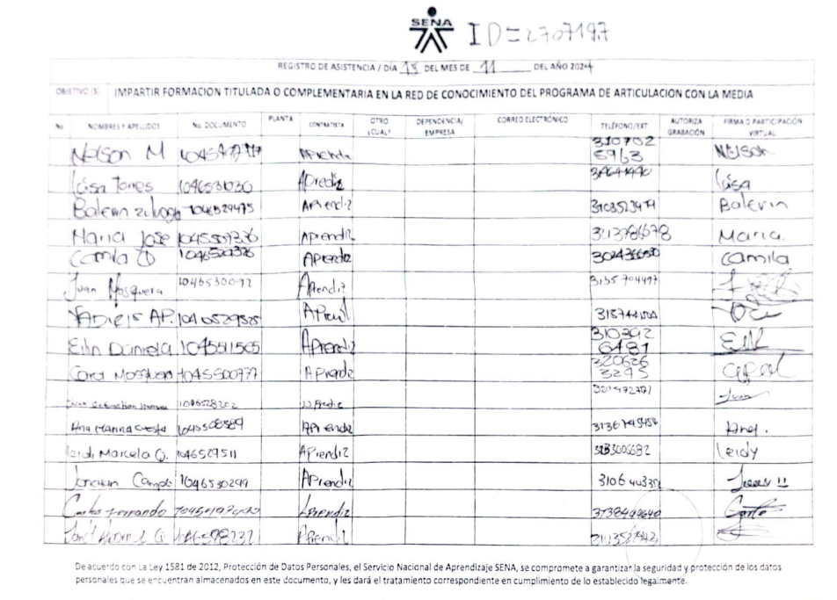

OBSERVACIONES DE LA SUPERVISIÓN SOBRE LOS PRODUCTOS O ACTIVIDADES EJECUTADAS
En particular, el instructor LUIS FERNANDO BOLIVAR no pudo completar sus obligaciones contractuales debido a motivos personales de fuerza mayor. El instructor notificó por correo electrónico que recibió amenazas de muerte dirigidas a él y a su familia, lo que lo llevó a tomar la decisión de abandonar la región. Como resultado, quedaron pendientes seis días de ejecución contractual, los cuales el contratista no pudo ejecutar debido a la situación informada por el mismo, dichas actividades fueron suplidas por otro instructor de servicios personales que pertenecía a la misma área temática, por lo que no se vio afectada la formación, y por ser algo de fuerza mayor que podría afectar la integridad física del contratista, el recurso no ejecutado correspondiente a los 6 días no ejecutado del mes de diciembre, se reversarán a favor de la Entidad.

Para los fines pertinentes de este informe es importante precisar que el objeto del contrato del instructor consistía en prestar servicios personales de carácter temporal para planear y orientar la formación profesional titulada o complementaria en las redes de conocimiento del programa de articulación con la media, en modalidad presencial, en el complejo tecnológico agroindustrial, pecuario y turístico.

SANCIONES: SI___ NO_X__
CUMPLIMIENTO FRENTE A LA OBLIGACIÓN A LA SEGURIDAD SOCIAL: SI_X_ NO__
GRADO DE SATISFACCIÓN: EXCELENTE__ BUENO_X_ REGULAR__ INSUFICIENTE__
Atentamente,

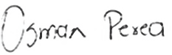
FIRMA
OSMAN JOSUE PEREA CASTRO
SUPERVISOR CONTRATO No.CO1.PCCNTR.6064037 de 2024
Cargo del supervisor: Coordinador Académico Programas Especiales

